CONTOH PHOTO/GAMBAR CACAT-CACAT KAYU

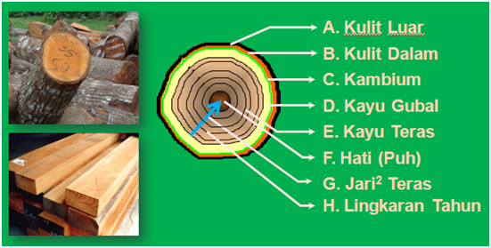

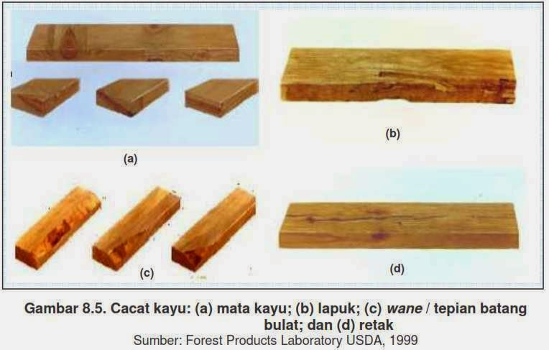

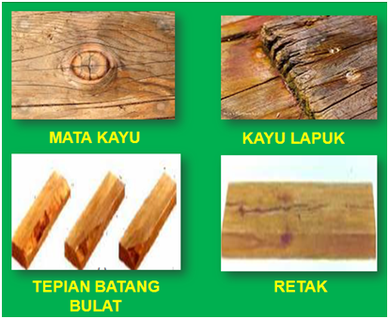

**Mencawan (cupping), melintir (twist), melengkung (bowing)**

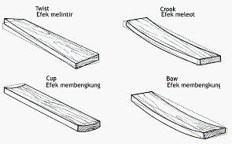 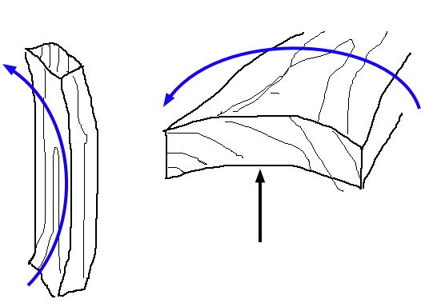

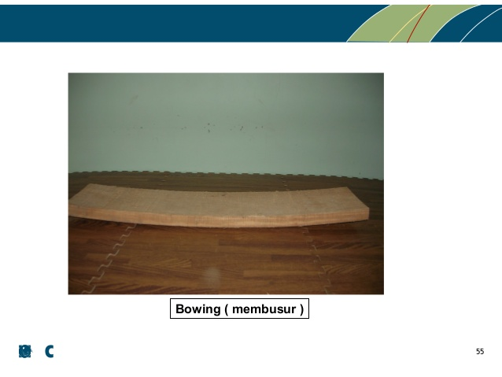

**Pecah ujung**

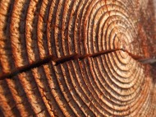

**Pecah ujung**

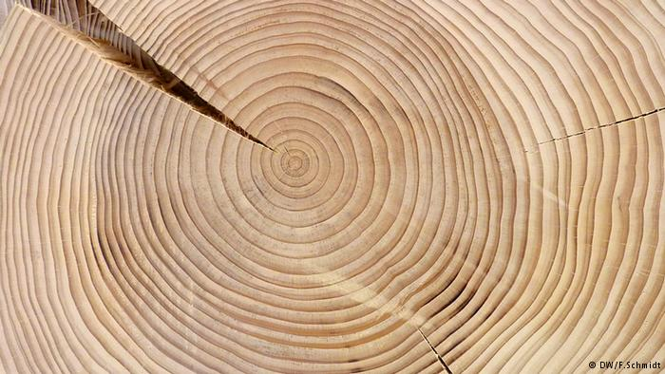

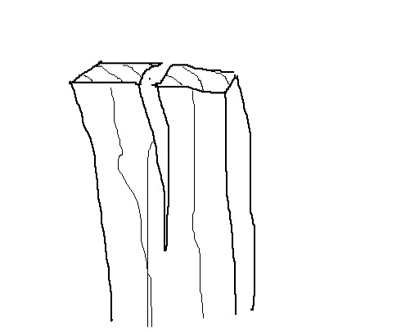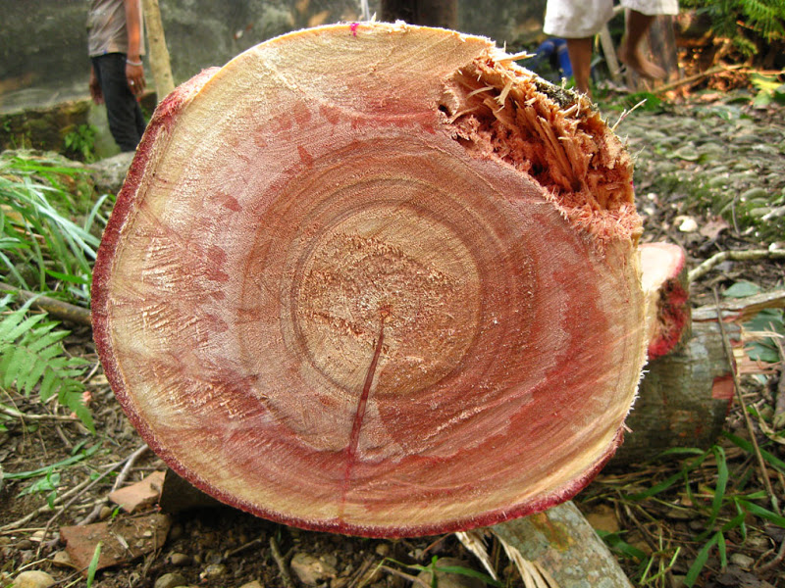

**Jamur Blue Stain**

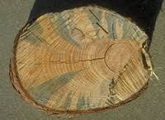

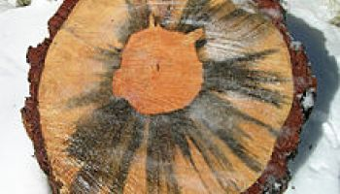

**Jamur blue stain**

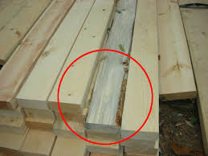

**Jamur blue stain**

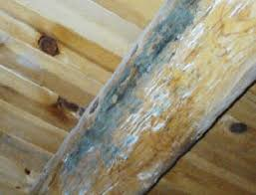

Jamur blue stain

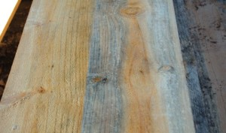

**Mata Kayu**

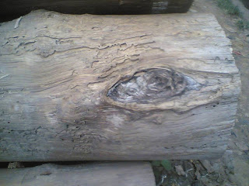

**Mata kayu**

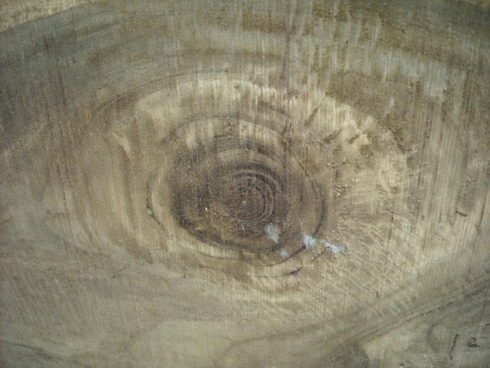

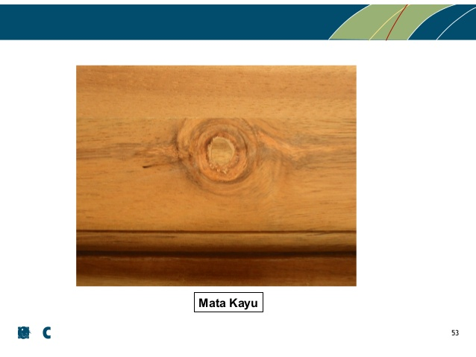

**Mata kayu**

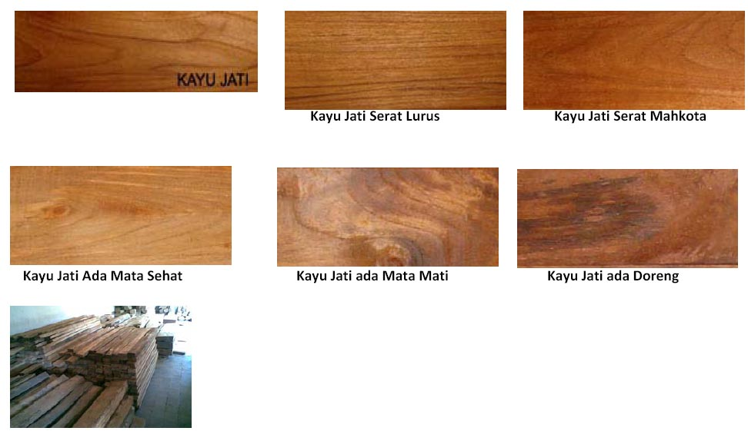

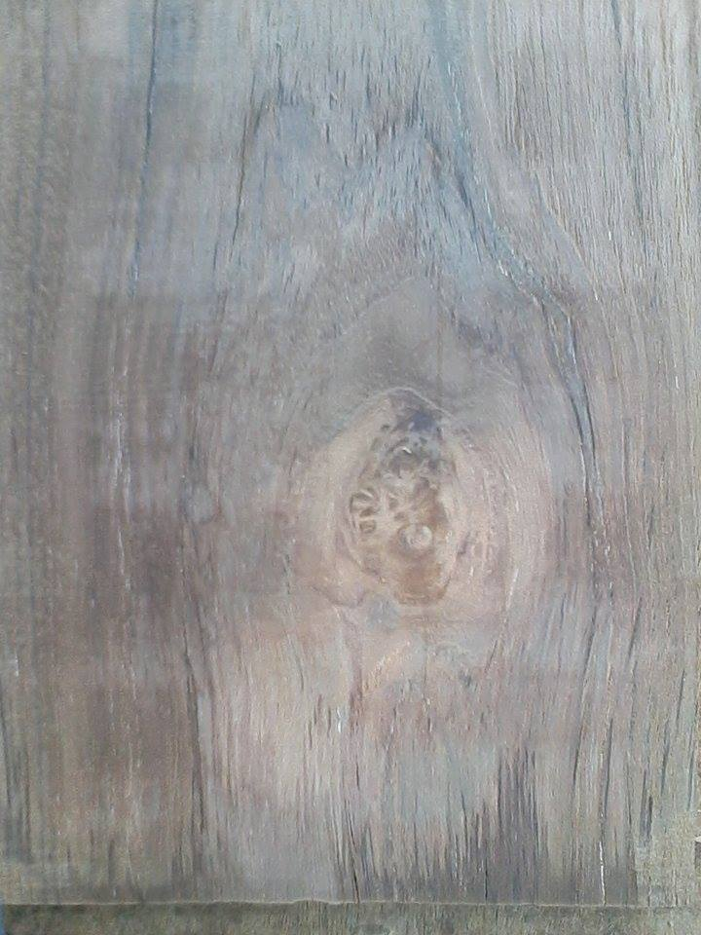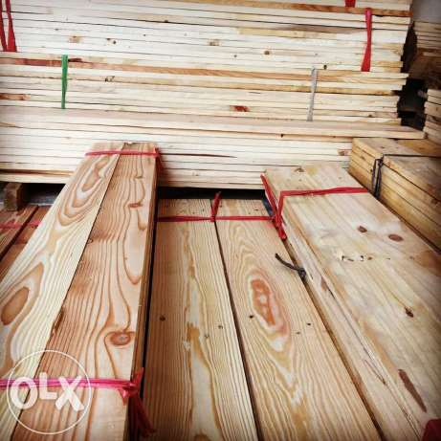

**Mata kayu**

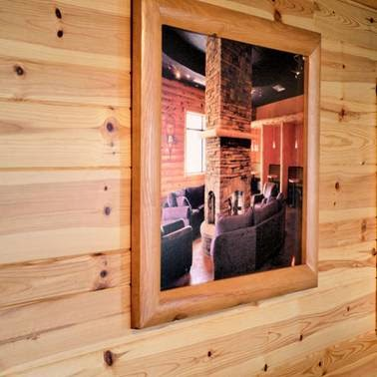

**Pola potong cabang/ranting yang menyebabkan mata kayu**

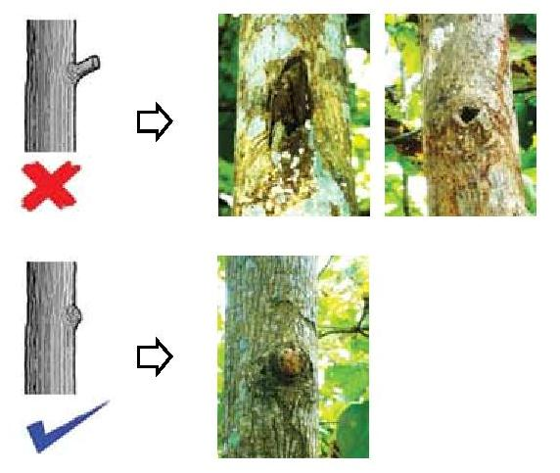

**Hati sehat/busuk**

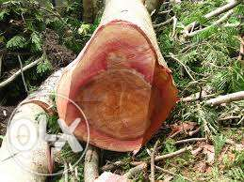

**Growong**

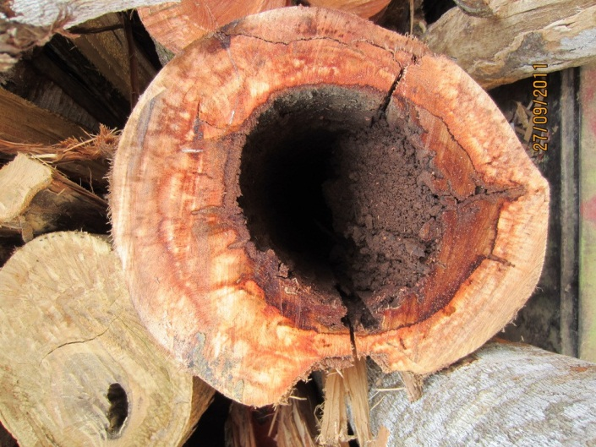

**Batang & daun jati terkena jamur upas**

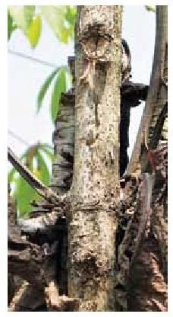

**Kerusakan kayu yang disebabkan oleh hama inger-inger**

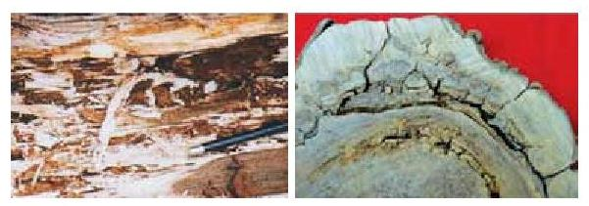

**Seranganpenggerek bubuk kayu basah menyebabkan kayu berlubang ke arah dalam (melintang)**

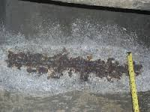

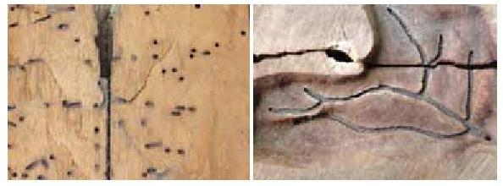

**Penggerek kayu batang jenis ulan-ulan (Monohamus rusticator) dapat menyebabkan lubang, pembengkakan dan patah pada batang**

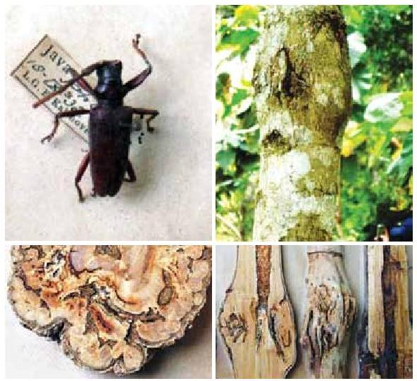

**Serangan Rayap**

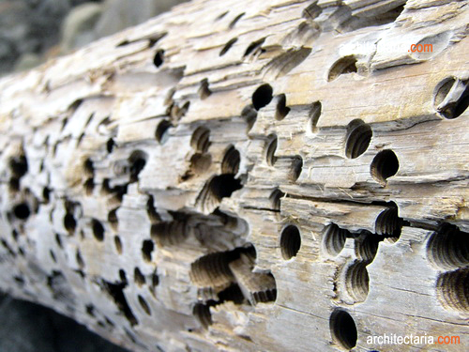

Serangan rayap kerugian Rp 250M/th LIPI

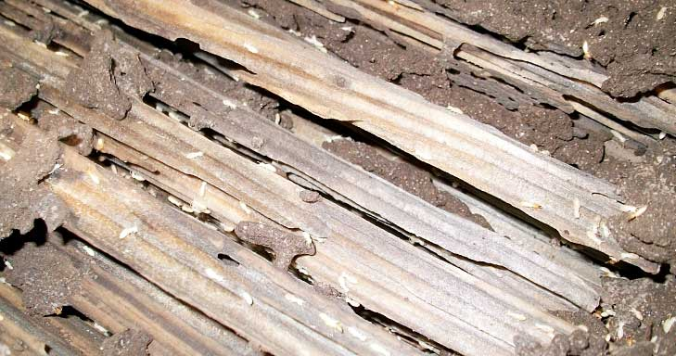

**Uang setara Rp 2,15 Milyar Milik Sebuah Bank Di India Habis Dimakan Rayap**

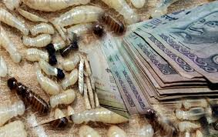

**Jamur pada lemari pakaian**

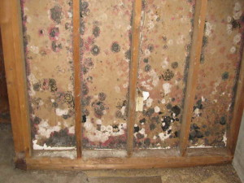

**Janur pada lemari pakaian**

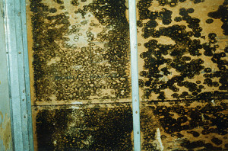

**Hama kayu**

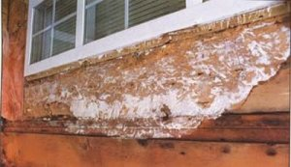

**Hama kayu**

[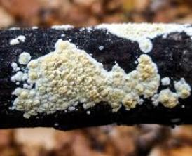](http://i1.wp.com/bahanpengawet.com/wp-content/uploads/2016/08/jamur-kayu-putih.jpg)

**Hama kayu**

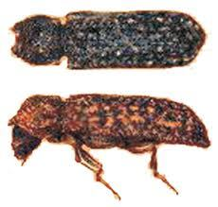

**Rayap Kayu**

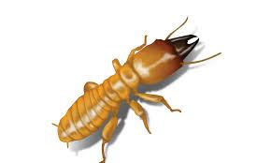

**Rayap Kayu**

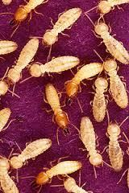 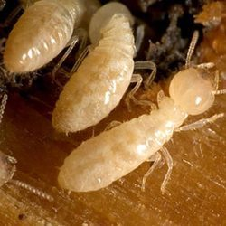

**Kumbang perusak kayu Serangga pemakan bambu**

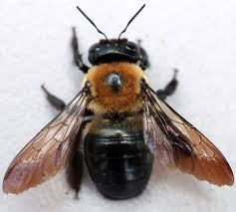 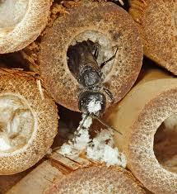

**CACAT PADA KAYU LAPIS : RENGGANG, COAK, KERUTAN, GAP, RONGGA, MELEMBUNG**

